- Zmiany w podatku od towarów i usług 2020/2021.
Forma: szkolenie
Czas trwania szkolenia: ok. 4 godzin zegarowych

- Adresaci
Szkolenie adresowane jest do podmiotów prowadzących działalność gospodarczą.

- Zakres szkolenia
Zmiany w podatku od towarów i usług 2020/2021:
Wykaz podatników VAT (tzw. biała lista VAT), Metoda Podzielnej Płatności (tzw. Split Payment), zgłaszanie rachunków bankowych fiskusowi – nowe obowiązki JST.
COVID-19 - rozliczenie nabycia towarów i usług podczas epidemii (np. środki ochronne, komputery i laptopy w ramach programu „zdalna szkoła”).
Ponadto omówione zostaną zmiany związane z nowym plikiem JPK_V7M oraz dotyczące tzw. pakietu SLIM VAT.

- Efekt udziału w szkoleniu
Celem szkolenia jest nabycie przez uczestnika praktycznej wiedzy na temat rozliczania podatku od towarów i usług w jednostkach samorządu terytorialnego.

- Osoba prowadząca szkolenie
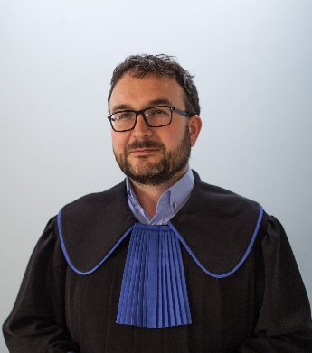
Szymon Murak, radca prawny, urzędnik samorządowy, ukończył stacjonarne studia prawa na Wydziale Prawa, Administracji i Ekonomii Uniwersytetu Wrocławskiego. Na Uczelni tej ukończył także Podyplomowe Studium Prawa Handlowego i Gospodarczego. Aplikację radcowską odbył przy Okręgowej Izbie Radców Prawnych w Zielonej Górze, tam też złożył egzamin radcowski.
Z uwagi na wieloletnią pracę w administracji skarbowej oraz w administracji samorządowej posiada bogate doświadczenie w zakresie prawa podatkowego (w szczególności w zakresie podatku VAT). Poza pracą na stanowisku głównego specjalisty ds. VAT w Urzędzie Miejskim w Głogowie, prowadzi własną Kancelarię, w ramach której świadczy usługi pomocy prawnej w zakresie prawa podatkowego, cywilnego, karnego i administracyjnego.

